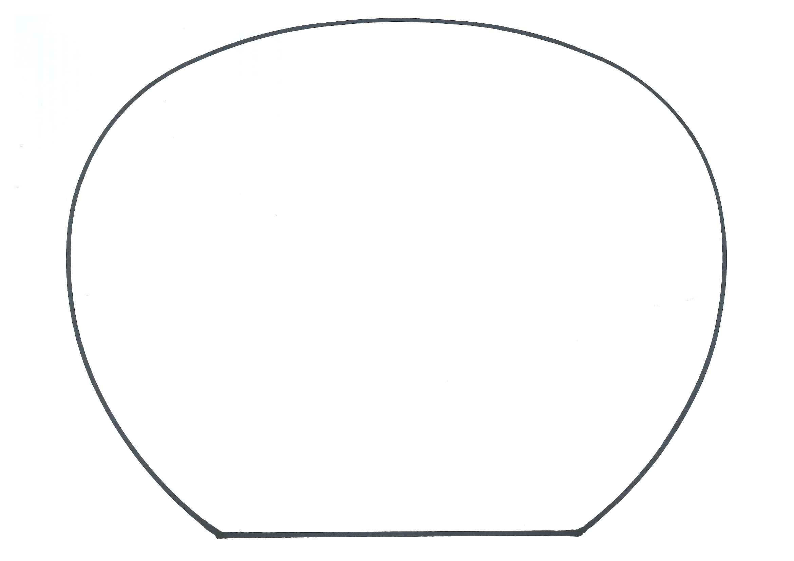
Matsuri: Bon-odori (PPT slide no.19)

つくりかた How to make Uchiwa

じゅんび Preparation
とてもあついかみ(Use cardboard)、わりばし、はさみ、のり、テープ、
いろペン/いろえんぴつ

つくりかた Steps of making a Uchiwa
①あついかみのうちわテンプレートに えをかきます。  2つかきます。これは、うらとおもてです。  Draw the two templates of theうちわ onto thick paper. They will become the front and back of theうちわ | 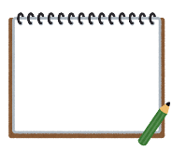  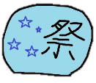
②かみを きります。せんのとおりにきります。  Cut the templates out. | 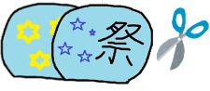
③かみに わりばしを はります。(テープでしっかりはります。)  Stick the chopsticks to the paper with sticky tape.  (Make sure the chopsticks are firmly stuck on the paper.) | 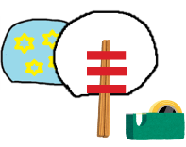
④かみを あわせます。のりで しっかり はります。  Glue the two pieces of paper back to back. | 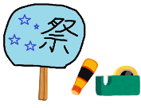
⑤しっかり テープで はります。
Seal the edges with sticky tape.

